IO口控制

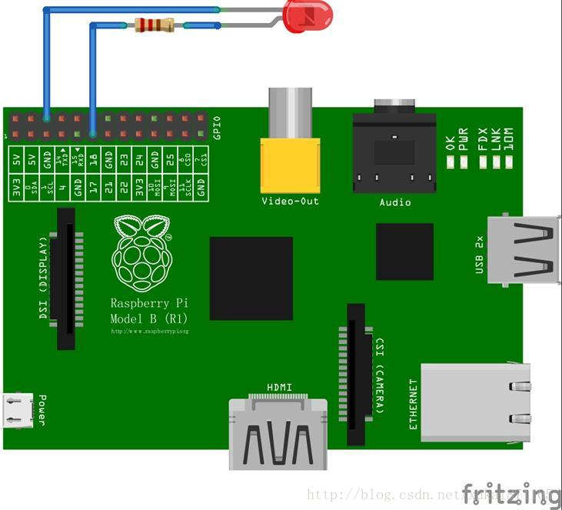

新建一个名为blink.c 文件，该文件具体内容如下：

**注意：代码中的“#”需要按“\”键才能输入**

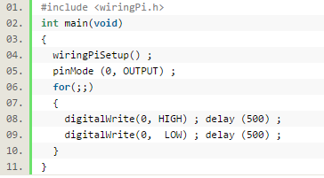

如果在windows上编写代码，请使用FTP软件下载到树莓派中，使用SSH客户端登陆树莓派，cd命令进入文件所在目录，然后输入gcc指令

    gcc -Wall -o blink blink.c -lwiringPi

    接着输入以下命令执行程序

    sudo ./blink

    程序顺利运行，最后使用ctrl+c可以结束程序。

注：

【1】不确定的最后状态，由于程序停止的时间未知，所有LED可能为点亮状态也可能会熄灭状态。

    【2】和python的程序相比，GPIO的端口号似乎发生了变化，但是实际上为同一个IO，只是IO的编号方式略有不同。